Parallélogramme ABCD

Pour l’enseignant
Référence | Livre du maître 6P : Thème 8 : surfaces et solides  Livre de l’élève 6P : activité 15a p. 88
Type d’activité | - Construction de quadrilatères  - Connaissance des termes
Degré
  4P | 5P | 6P
Nombre d’élèves | 1
Écran :
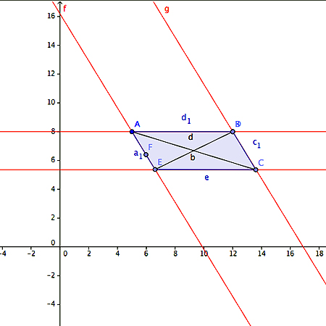

Activité pour l’élève avec GEOGEBRA
Livre de l’élève 6P : activité 15a p. 88
Déroulement de l’activité
- Crée un nouveau fichier
- Trace d’abord, comme demandé dans l’exercice et à l’aide du menu* 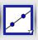 puis de l’outil , deux segments, l’un de 6 cm (mesure de AC) et l’autre de 9 cm (mesure de BD)
- Utilise toutes les fonctions de GeoGebra (par exemple 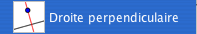 ou ) pour construire le parallélogramme demandé .
- Que t’apprend l’observation de ta construction ?

